Гимнастика и закаливание

Формирование навыков здорового образа жизни у дошкольников это важный этап в становлении фундамента здоровья детей, укрепить который можно только при систематическом проведении профилактических мероприятий по закаливанию. Приступая к закаливанию детей, следует придерживаться следующих принципов: систематичность, постепенность, последовательность, учёт индивидуальных особенностей ребенка и состояния его здоровья, а также комплексность в использовании закаливающих процедур.
После дневного пробуждения ребенка, в нервной системе происходит сохранение тормозных процессов, в это время идет снижение как умственной, так и физической работоспособности, резко понижается скорость реакции. Резкий переход из состояния сна к бодрствованию, крайне вреден, поэтому необходимы профилактические мероприятия, связанные с бодрящей гимнастикой после сна. Очень эффективно проводить упражнения под музыку, так как происходит процесс возбуждения в нервной системе дошкольника, то есть полезен внешний окружающий сигнал, поступающий в нервную систему и это может быть не только музыка, но и яркий свет, солнце, раздвинутые шторы, водные процедуры.
При проведении гимнастики после сна, устраняются последствия вялости, сонливости, идет на подъем умственная и физическая работоспособность.
После дневного сна важно поднять настроение и мышечный тонус у каждого ребенка, а также позаботиться о профилактике нарушений осанки. Этому может способствовать комплекс гимнастики, который носит вариативный характер и длится 10-15 минут, после чего дети переходят к водным процедурам.
Таким образом, комплекс воздушных ванн состоит из нескольких частей:
- разминочные упражнения в постели;
- выполнение простого самомассажа,
- пальчиковая гимнастика;
- дыхательная гимнастика;
- ходьба по «тропе здоровья»;
- подвижные игры в помещении.
Заканчиваться гимнастика может контрастным умыванием лица и рук. В любой вариант комплекса следует включать корригирующие упражнения на профилактику плоскостопия и нарушения осанки.
Большинство вариантов комплексов рассчитаны на самостоятельное выполнение упражнений, дети должны помнить упражнения, их последовательность и осознанно выполнять комплекс.
Методические рекомендации по закаливанию:
1. Проведение «Тропы здоровья».
2. Питьевой режим.
3. Воздушные ванны.
Целью проведения оздоровительной процедуры «Тропа здоровья» является укрепление свода стопы, воздействие на рефлексогенные точки стопы, повышение общей резистентности организма к инфекциям, активизации умственной деятельности. Процедура проводится перед сном и после сна. Дети босиком проходят по раздражающим поверхностям, продолжительность процедуры 5 минут. Необходимое оборудование: раздражающие поверхности (ребристая доска, колючий коврик, коврики с нашитыми пуговицами и т.д.).
Воздушные ванны дети получают на утренней гимнастике, на гимнастике после дневного сна. Воздушные ванны после дневного сна проводятся в сочетании с бодрящей гимнастикой и тропой здоровья.
Существует множество различных способов и методов укрепления детского здоровья путем закаливания – от самых простых и щадящих до более кропотливых и интенсивных. Очень многим из них родители и даже воспитатели не придают особого значения. Между тем, такие простые вещи, как сквозное проветривания помещения в отсутствии детей имеет огромную пользу. В помещении должно быть всегда свежо и слегка прохладно. Температура воздуха – не выше 22, во время сна – не выше 18, но и не ниже 14 градусов. Иммунологи говорят, что такой перепад – наиболее благоприятный для здорового комфортного сна и закаливания дошкольников.
Влажность воздуха должна поддерживаться на уровне 40-60%, пол в помещении должен быть теплым и в присутствии детей недопустимы никакие сквозняки. А вот когда дети на прогулке или в спортзале – обязательное проведение сквозного проветривания.
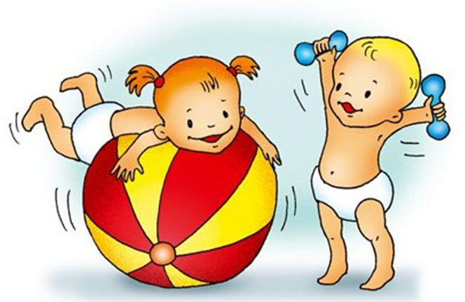

Комплекс упражнений:
1. Гимнастика в постели.
- Исходное положение - ребенок лежит на спине, руки вдоль туловища: прижать подбородок к груди (не поднимая голову), носки потянуть на себя; потянуться, стремясь макушкой в одну сторону, пятками в противоположную сторону, вернуться в исходное положение.
- Исходное положение - лёжа на животе, руки вверх, голова опирается лбом, пятки вместе, носки оттянуты: потянуться головой и руками в одну сторону, ногами в противоположную, расслабиться.

2. Самомассаж.
- Выпал снег, но вот досада,
Не готовы мы к зиме
Простужаться нам не надо
Сделаем массаж себе!
(Дети делают себе точечный массаж биологически активных зон, предотвращающий простуду):
- Утка крякает, зовёт всех утят с собою,
(Поглаживать шею ладонями сверху вниз)
- А за ними кот идёт, словно к водопою.
(Указательными пальцами растирать крылья носа)
- У кота хитрющий вид, их поймать мечтает!
(Пальцами поглаживает лоб от середины к вискам)
- Не смотри ты на утят-
Не умеешь плавать!
(Раздвинув указательный и средний пальцы, сделать «вилочку» и массировать точки около уха)
3. Профилактика нарушений осанки.
- Лыжник (имитация ходьбы на лыжах);
- Заготовим на зиму дрова (встать в пары, взявшись за правые руки, левую руку спрятать за спину и имитировать движения пальчиков).
Мы сейчас бревно распилим,
Пилим- пилим, пилим-пилим
Раз-два, Раз-два!
Будут на зиму дрова!
4. Пальчиковая игра «Снеговик»
- Давай дружок, смелей дружок,
- Кати по снегу свой снежок
(Показать, как летят снежки)
- Он превратится в толстый ком.
(Показать руками перед собой большой ком)
- И станет ком Снеговиком.
(Поставить руки на пояс, покачать головой и улыбнуться)
- Его улыбка так светла (улыбаться)
- Два глаза, шляпа, нос, метла...
(Руками показать на глаза, голову, нос, поднять одну руку вверх, раздвинув пальцы
(«метла»).
- Но солнце припечёт слегка -
Увы, и нет Снеговика.
(Развести руки в стороны)
5. Водные процедуры (умывание прохладной водой).
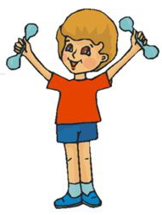
Предложенные упражнения могут использоваться как в условиях дошкольного учреждения, так и родителями в домашних условиях с целью закаливания и оздоровления ребенка.
Таким образом, о пользе воздушных ванн известно еще с самых древних времен. Закаливание благоприятно влияет на нервную, дыхательную, сердечно-сосудистую системы, также способствует хорошей работе мышечной и костной систем дошкольника, способствует нормализации психического состояния, что особо актуально в детском возрасте.
Составитель Садоринг М.С.,
педагог-психолог ГБУ «Центр помощи детям»

